Презентация является визуальным дополнением к лекции на тему история строительства Успенского собора подворья Киево-Печерской Лавры. На слайдах минимум текста, изображения чертежей и фотографии крупные. Стиль дореволюционная Россия, дореволюционный шрифт.

Слайд 1 .Вставить картинку как есть, взять с нее пример шрифта для последующих слайдов.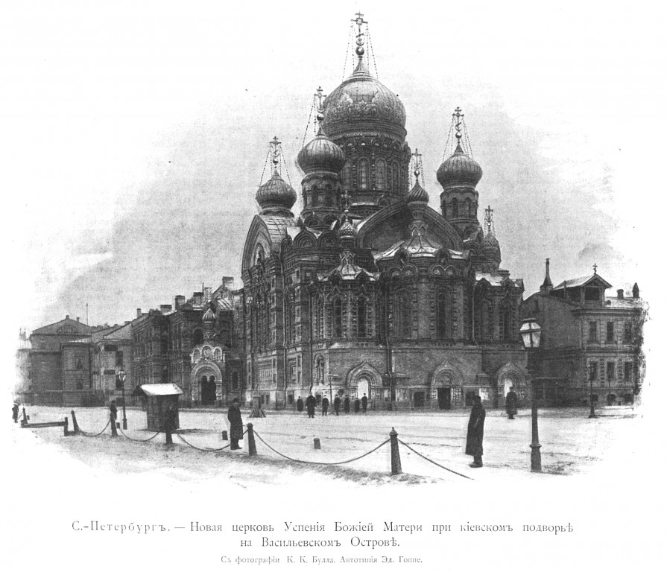
Слайд 2. Решительный шаг к перестройке подворья. Здесь необходимо вставить 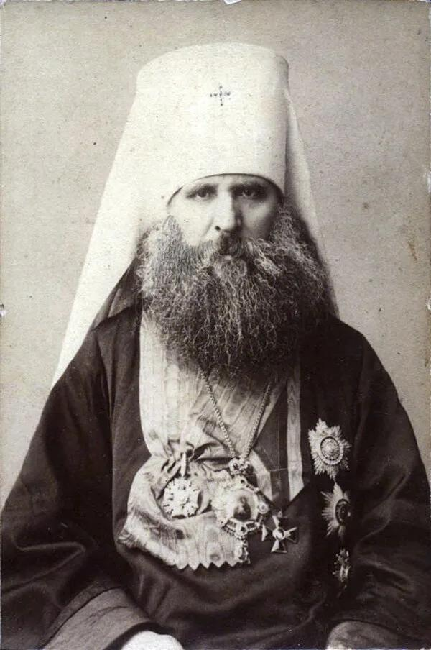, вставить данные чертежи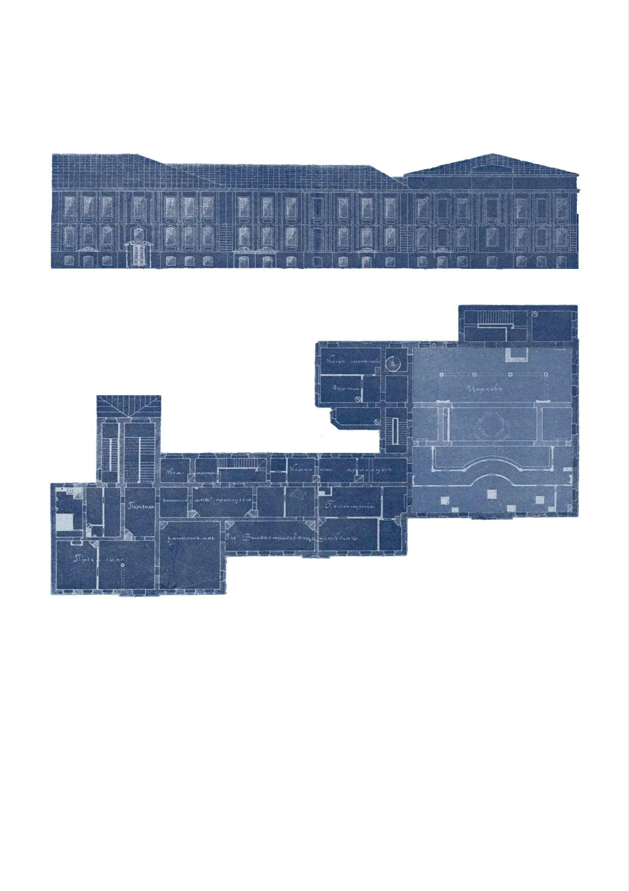 и подписать: Фасад и план главного здания подворья с храмом Рождества Христова до перестройки.
также оформить данный текст в виде состаренного письма почерком архитетора Василия Косякова и поместить между изображениями: потолки провисли, а в зале Митрополичьих покоев потребовали даже подпорок в виде чугунных колонн.
Будучи однако крайне нетребовательным в отношении личнаго комфорта, нынешний Владыка... Иоанникий (Руднев, митрополит Киевский и Галицкий), мирился с указанными недостатками жилых покоев, но был не мало озабочен необходимостью перестроить церковь, по своему устройству совсем не отвечавшую тому наплыву молящихся, какое являлось в праздничныя службы, особенно в дни служения самого Владыки. Действительно, <...> в церковь, расположенную в третьем этаже, вела сравнительно неширокая и неудобная лестница, к тому же в праздники почти сплошь, вместе с сенями, занятая богомольцами, что при деревянных половых и потолочных балках в церкви легко могло послужить причиною большой катастрофы в случае пожара; далее, помещение для молящихся <..> было неудобно сужено в средней части, ‹..> что вызывало особенную тесноту при выходе духовенства в известные моменты службы на средину церкви; наконец, при сравнительно малой высоте церкви (до 8 арг. (примерно 5,7 м.), <...> отсутствие искусственной вентиляции храма вызывало в большие службы развитие непомерно высокой температуры и нестерпимой духоты».!
Слайд 3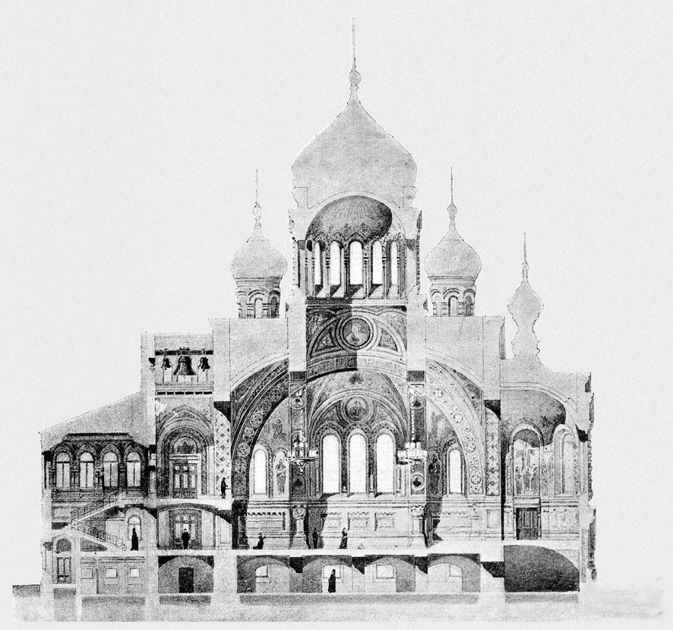
и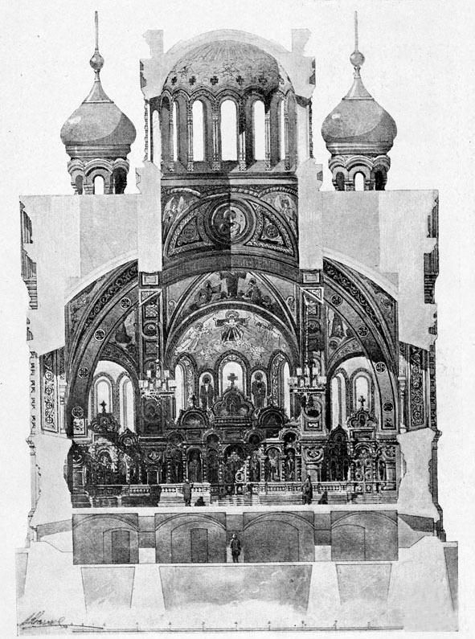скомпоновать и выделить на чертежах перекрещивающиеся арки ( опираться на данные о строительстве Успенского собора подворья Оптиной пустыни в Санкт-Петербурге)
Слайд 4 скомпоновать изображения

Слайд 5 Скомпоновать изображения 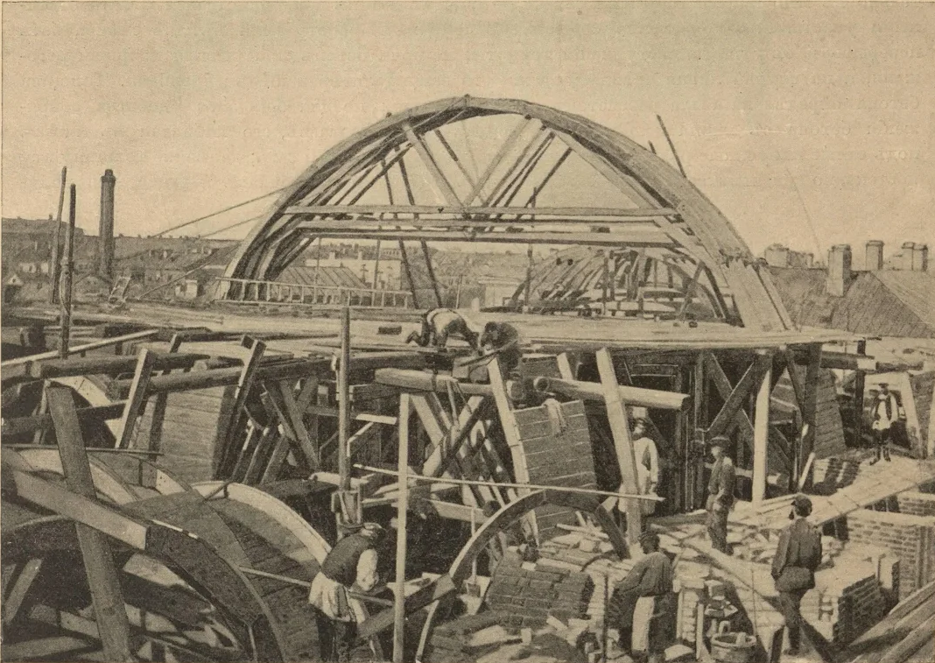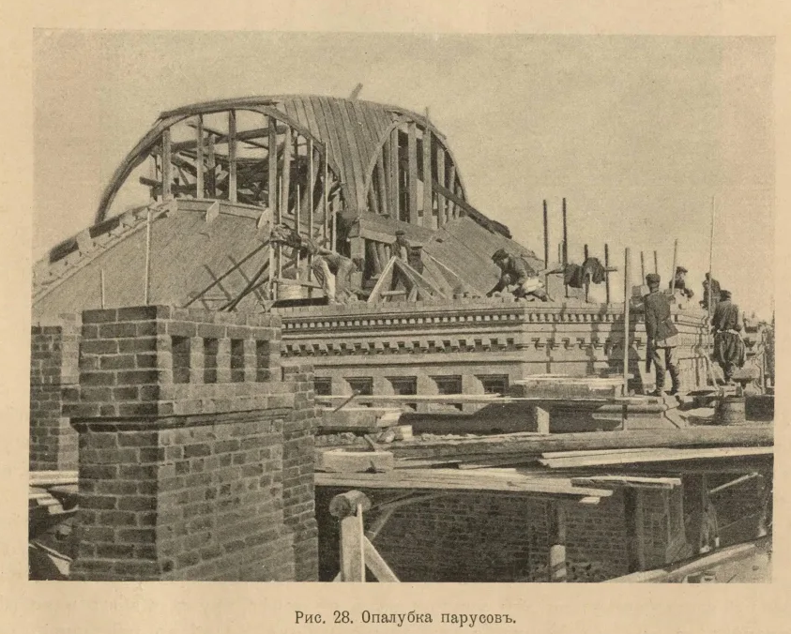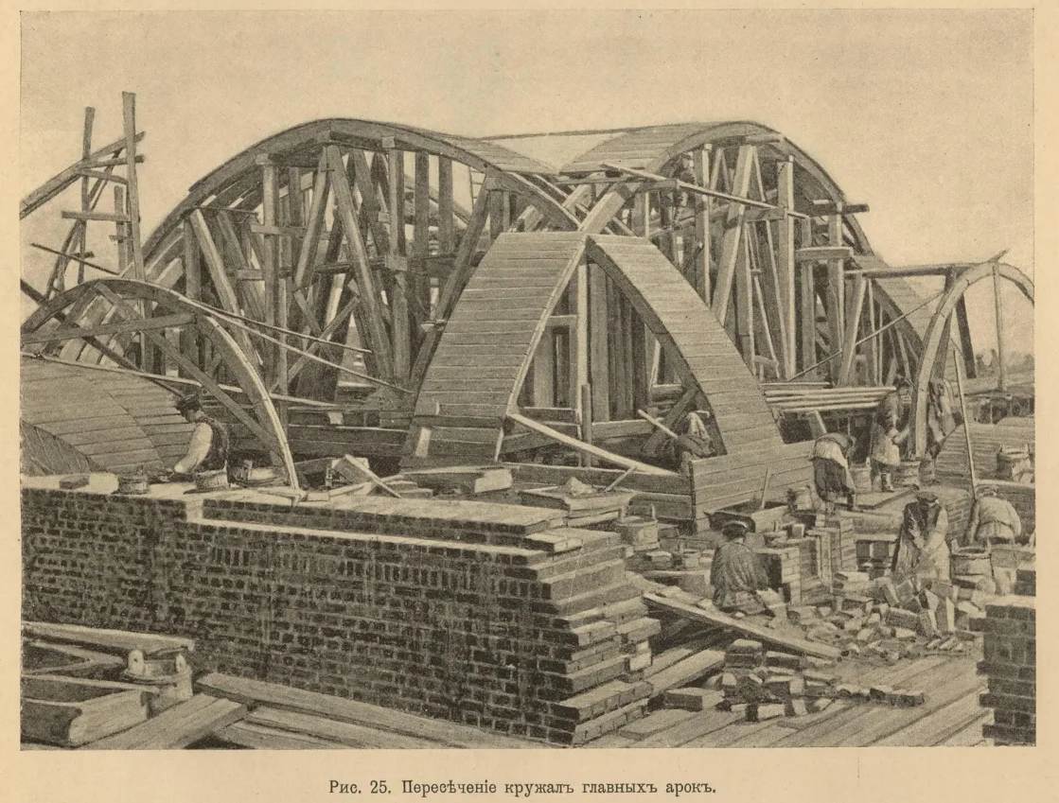
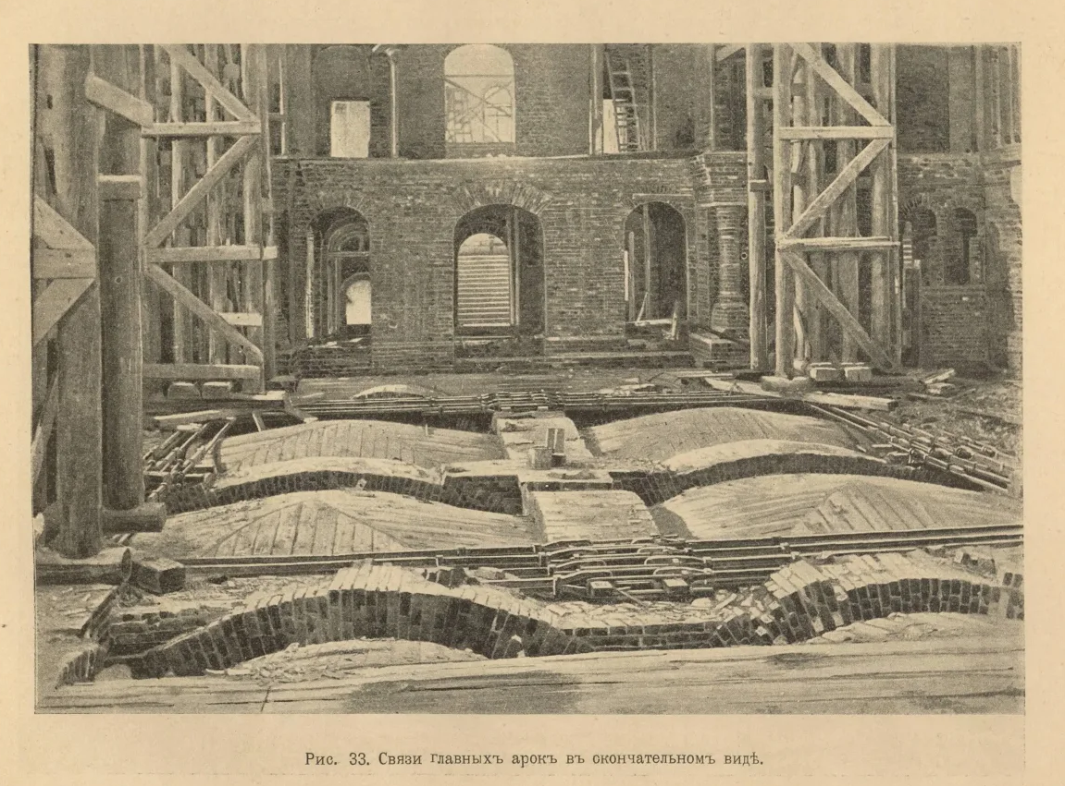
Слайд 6. Воздвижение креста 